**LAPORAN RESMI PRAKTIKUM KONSEP PEMOGRAMAN**



**NAMA KELOMPOK : KELOMPOK 1**

**NAMA ANGGOTA : 1. Nurul Hasanah 3121522001**

**2. Nurleli Fitriyani 3121522017**

**3. Rosi Arif Mulyadi 3121522021**

**KELAS : 1 D3 ITA PSDKU SM**

**PROGRAM STUDI D3 TEKNIK INFORMATIKA PSDKU SUMENEP**

**POLITEKNIK ELEKTRONIKA NEGERI SURABAYA**

**2021/2022**

**C. Pendahuluan**

Membuat flowchart dari percobaan dibawah.

1. – fungsi cetak hasil

Mulai

selesai

Cetak

Rata Rata seluruh bilangan

Cetak

Total seluruh bilangan

rata_rata=average(data,total)

total=masukan(data)

Masukkan jumlah data yang akan diinput

float total,rata_rata

* fungsi utama 1

mulai

Selesai

return(jumlah)

a++

jumlah=jumlah+bilangan

Masukkan suatu bilangan

a=1;

a<=data

float masukan(int data);

int a,bilangan

float jumlah=0

* fungsi utama 2

mulai

selesai

return(rerata

rerata=total/data

float average(int data,float total)

float rerata

1. – fungsi cetak hasil

Mulai

selesai

return 0

Cetak

Hasil konversi

m=c_to_m(cm)

cm=i_to_cm(i)

i=f_to_i(feet)

Masukkan besar feet

float feet,i,cm,m

* Fungsi utama 1

Mulai

Selesai

return(i)

i=feet*12

float i

* Fungsi utama 2

Selesai

return(cm)

cm=i*2.54

float cm

Mulai

* Fungsi utama 3

Selesai

return(m)

m=cm/100

float m

Mulai

**D Dan E**

**Percobaan dan Laporan Resmi**

1. Definisikanlah fungsi main(), masukan() dan average(), sebagai berikut :

- Fungsi masukan() menerima satu parameter berupa jumlah data yang akan dimasukkan dan memberikan return value berupa nilai total dari seluruh data yang dimasukkan. Fungsi ini bertugas menerima masukan data sebanyak n kali dan sekaligus menghitung total nilai seluruh data.

- Fungsi average() menerima dua parameter berupa jumlah data yang telah dimasukkan dan nilai total seluruh data. Fungsi ini memberikan return value berupa nilai rata-rata dari seluruh data yang dimasukkan.

- Pada fungsi main()mintalah masukan jumlah data yang akan diinputkan. Selanjutnya lakukan pemanggilan fungsi masukan() dan average(), kemudian tampilkan nilai rata-rata dari seluruh datanya.

Jawab :

#include <stdio.h> #include <stdlib.h>

float masukan(int data);

float average(int data, float total);

int main()

{

int data;

float total,rata_rata;

printf("Masukkan jumlah data yang akan diinput : ");

scanf("%d",&data);

total=masukan(data);

printf("Total seluruh bilangan = %g\n",total);

rata_rata=average(data,total);

printf("Rata Rata seluruh bilangan = %g\n", rata_rata);

return 0;

}

float masukan(int data)

{

int a,bilangan;

float jumlah=0;

for(a=1;a<=data;a++)

{

printf("Masukkan suatu bilangan : ");

scanf("%d",&bilangan);

jumlah=jumlah+bilangan;

}

return(jumlah);

}

float average(int data,float total)

{

float rerata; rerata=total/data; return(rerata);

}

Listing Program

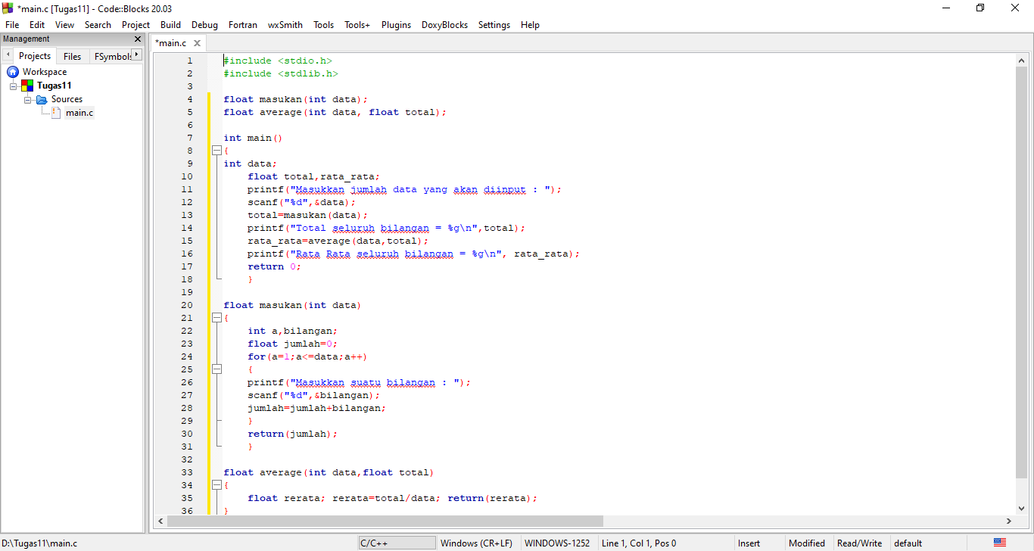

Output

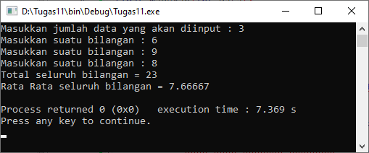

Program diatas adalah program untuk menhitung total dari bilangan yang dimasukkan. Bilangan dimasukkan pada fungsi main. Kemudian, pada fungsi masukan, data sebanyak bilangan yang diinput dan dihitung totalnya. Fungsi ini memberikan return value berupa jumlah semua data. Return value ini kemudian diproses pada fungsi average untuk kemudian dihitung rata ratanya dan hasilnya dikembalikan pada fungsi main. Di fungsi main hasil dan rata rata ditampilkan.

1. Definisikanlah fungsi-fungsi sebagai berikut :

* Fungsi f_to_i() untuk mengubah ukuran dari satuan kaki *(feet)* ke inci
* Fungsi i_to_cm() untuk mengubah ukuran dari satuan inci ke centimeter
* Fungsi c_to_m()untuk mengubah ukuran dari satuan centimeter ke meter Dalam main() mintalah masukan ukuran dalam satuan kaki *(feet)* kemudian

lakukan,konversi sampai mendapatkan keluaran berupa ukuran dalam meter. Tentukan jumlah dan tipe parameter dan return value yang dibutuhkan

**Keterangan :** 1 kaki = 12 inchi, 1 inchi = 2.54 cm, 100 cm = 1 meter

Jawab :

#include <stdio.h> #include <stdlib.h>

float f_to_i(float feet);

float i_to_cm(float i);

float c_to_m(float cm);

int main()

{

float feet,i,cm,m;

printf("Masukkan besar feet : ");

scanf("%g",&feet);

i=f_to_i(feet);

cm=i_to_cm(i); m=c_to_m(cm);

printf("Hasil konversi %g Feet = %g Meter\n",feet,m);

return 0;

}

float f_to_i(float feet)

{

float i; i=feet*12; return(i);

}

float i_to_cm(float i)

{

float cm; cm=i*2.54; return(cm);

}

float c_to_m(float cm)

{

float m; m=cm/100; return(m);

}

Listing Program

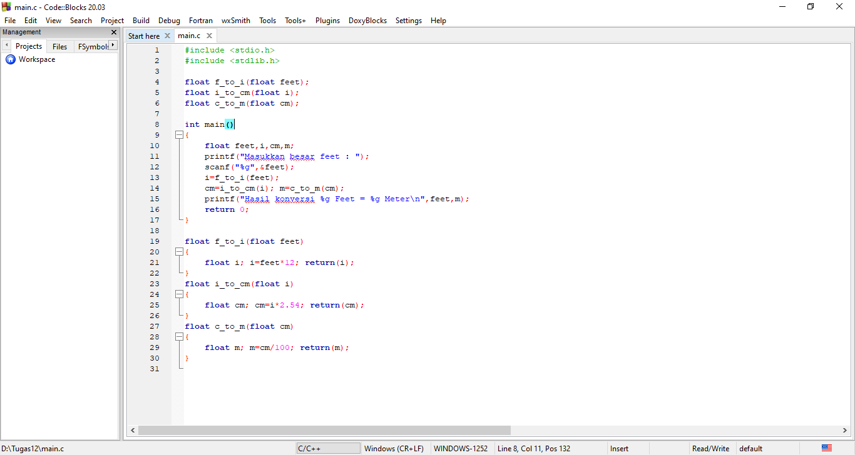

**Output**

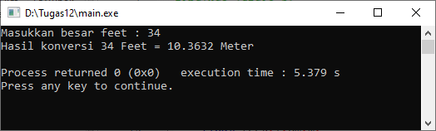

Pada program diatas pertama besar dari feet diinput pada fungsi main. Kemudian fungsi f_to_i mengubah ukuran dari kaki (feet) ke inci. Selanjutnya fungsi i_to_cm mengubah ukuran dari satuan inci ke centimeter. Kemudian fungsi c_to_m mengubah ukuran dari satuan centimeter ke meter. Terakhir hasil keluaran fungsi c_to_m dicetak pada fungsi main.